LEER RECURSIVAMENTE UN ARCHIVO PARA LLENAR EN UN ARBOL:

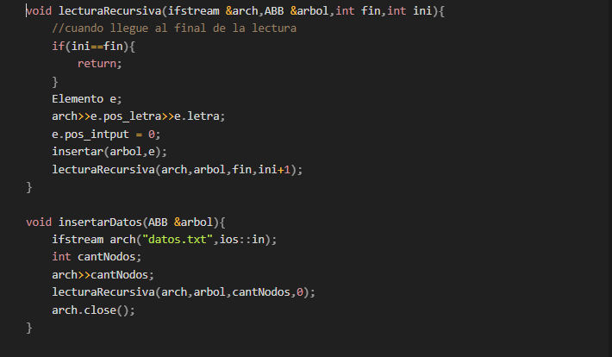

BUSCAR EN FORMA RECURSIVA:

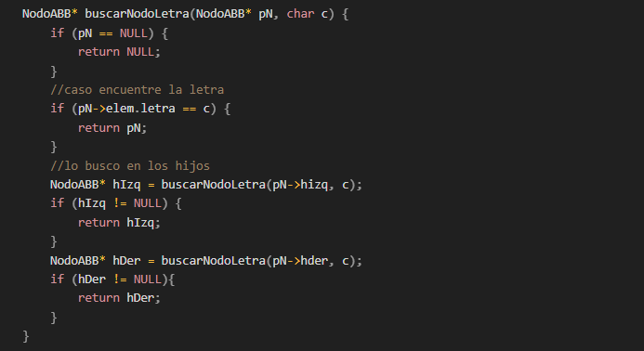

BUSCAR POSICION DE UN NODO EN FORMA RECURSIVA:



INSERTAR CON PRIORIDAD EN ABB

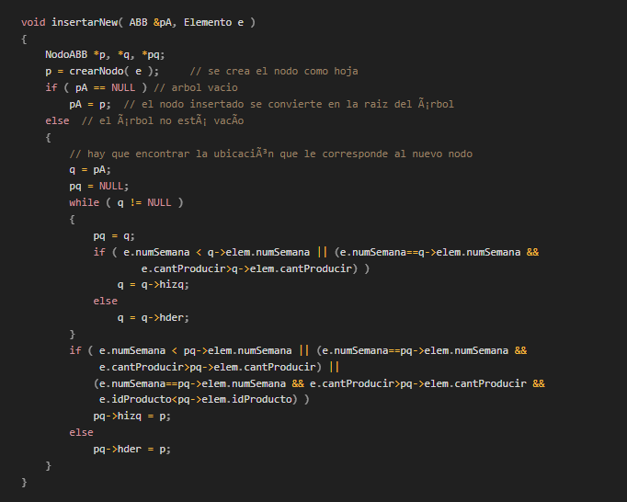

FUNCION QUE DEVUELVE EL VALOR A BUSCAR EN EL ARBOL ITERATIVO:

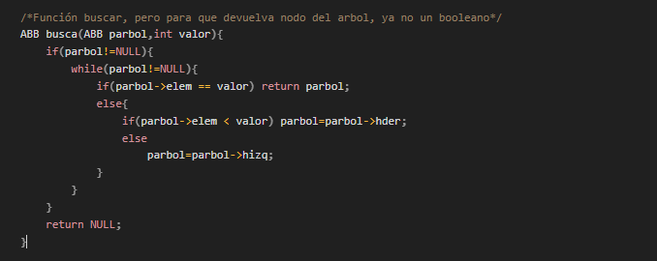

FUNCION QUE DEVUELVE EL VALOR A BUSCAR EN EL ARBOL – RECURSIVO:

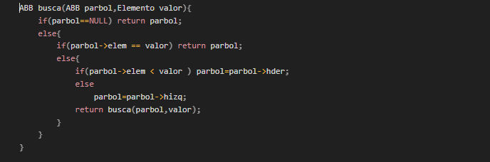

FUNCION PARA BUSCAR EL MENOR NODO DE UN ARBOL RECURSIVO:

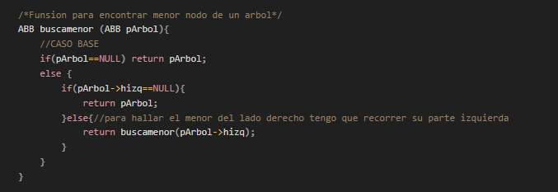

FUNCION PARA ELIMINAR EL MENOR NODO:

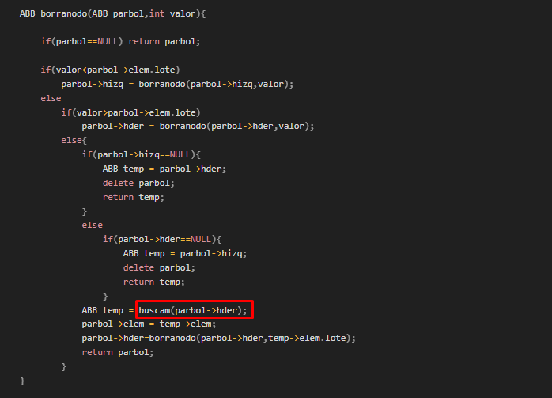

FUNCION DE DESPACHAR POST ORDEN ITERATIVO:

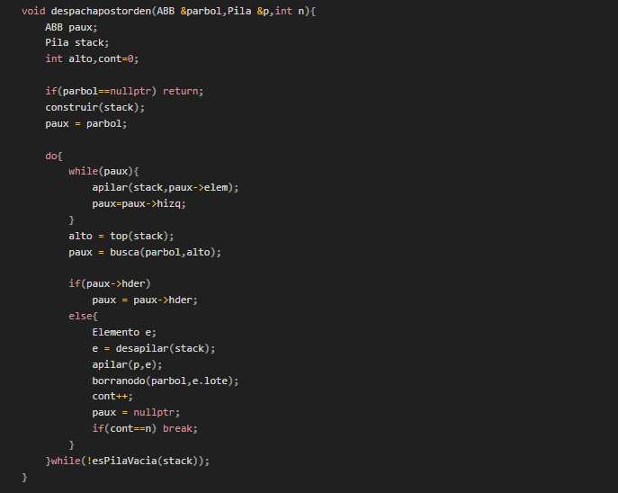

FUSIONAR ARBOLES:

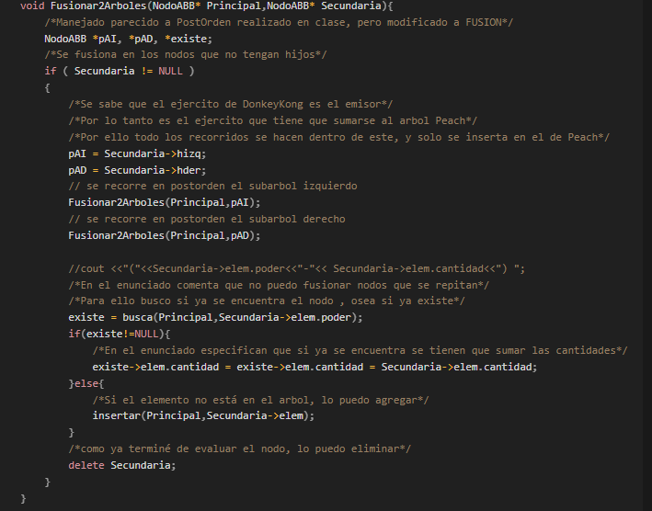

IMPRIMIR EN AMPLITUD:

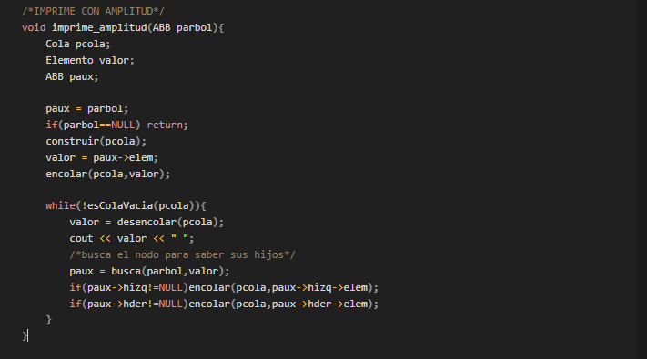

FUNCION DE BUSQUEDA POR AMPLITUD ITERATIVA:

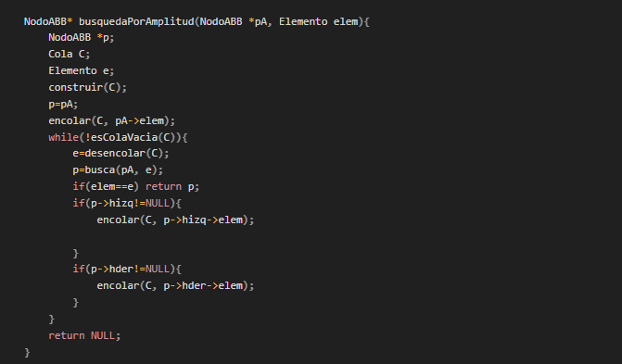

FUNCION QUE IMPRIME SIN PASARSE DE ALTURA X: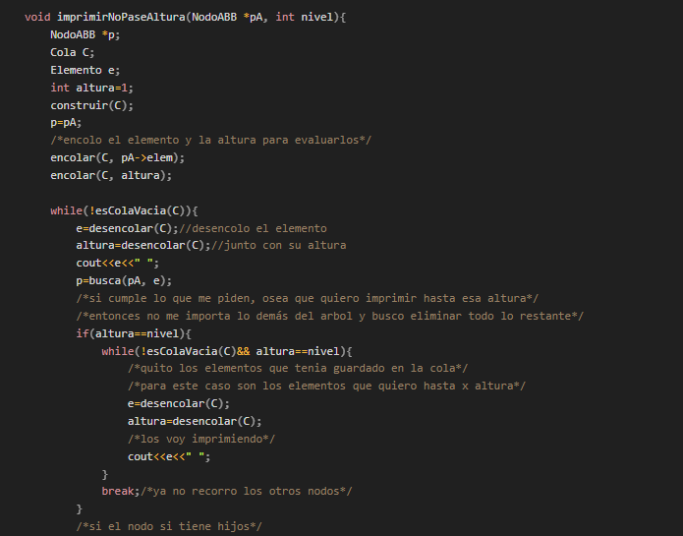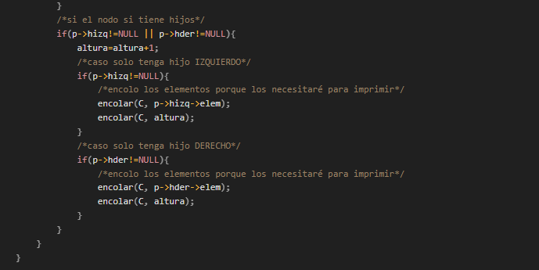

FUNCION PARA MOSTRAR ARBOL:



FUNCION PARA VERIFICAR SI SE PUEDE INGRESAR UN PRODUCTO X EN UN NIVEL ESPECIFICO:

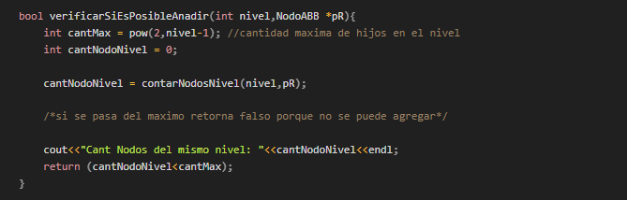

FUNCION PARA CONTAR LOS NODOS DE UN NIVEL:

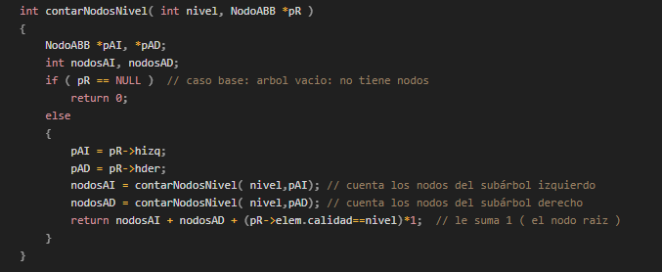

FUNCION PARA VERIFICAR SI ES POSIBLE MODIFICAR/ACTUALIZAR UN NODO DEL ARBOL:

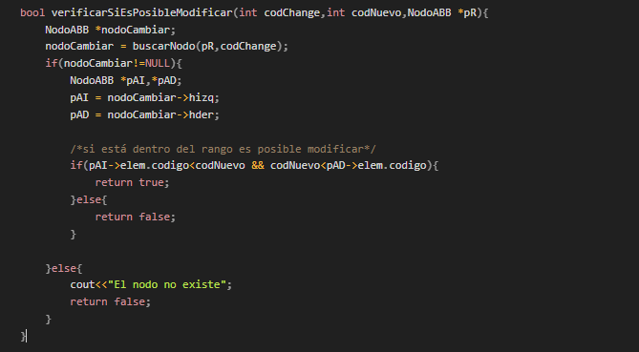

FUNCION PARA ELIMINAR EL MENOR NODO – ITERATIVO:

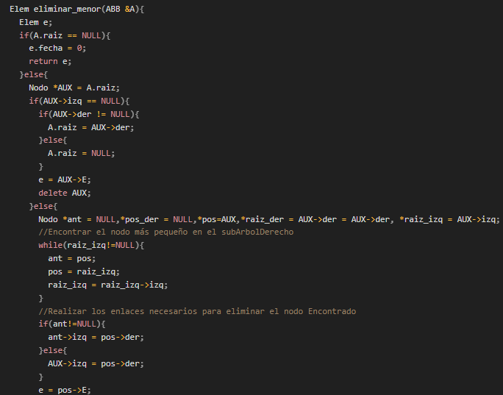 

POST ORDEN ITERATIVO:

PRE ORDEN ITERATIVO

IN ORDER ITERATIVO: